Fysisk funktion och
vardagliga aktiviteter
- i ett palliativt skede



Palliativ vård är behandlingar och stöd för att du ska kunna ha ett så aktivt, meningsfullt och bra liv som är möjligt trots att du har en livshotande sjukdom. Alla delar av livet och tillvaron räknas. Vad är viktigast för dig?



Var rädd om din ork och energi!
Att bli trött och orkeslös vid sjukdom är vanligt. Det kan vara svårt att orka med vardagen på samma sätt som innan sjukdomen och det är lätt att lägga energi på det som inte höjer livskvaliteten. Du kan få stöd och tips på hur du kan orka med det som är viktigt för dig av arbetsterapeut och/eller fysioterapeut/sjukgymnast.
Nedan följer några frågor som du kan ställa till dig själv för att prioritera dina aktiviteter och spara på din ork:
Vad?
Bestäm vad som är nödvändigt att göra. Prioritera det du ska göra och tillåt att andra aktiviteter får vänta.
När?
Skriv gärna ett schema, alternera mellan aktivitet och vila. Kan du utföra uppgiften vid en annan tid på dygnet då du känner dig piggare?
Varför?
Fråga dig själv varför du utför uppgiften. Är det nödvändigt? Är det för att tillfredsställa någon annan eller är det för din egen skull?
Vem?
Bestäm vem som bör eller lättast utför uppgiften.
Hur?
  - Går det att hushålla med din energi/ork?
  - Sitt istället för att stå.
  - Dela upp aktiviteten i mindre delmoment.
  - Variera mellan vila och aktivitet och ta regelbundna pauser.
  - Utför uppgiften i ett lugnt tempo.
Aktivitet
I nästan hela det palliativa skedet har fysisk aktivitet vinster, men det är viktigt att anpassa till just dig och det läge du befinner dig i. Din fysioterapeut/sjukgymnast kan hjälpa och stötta dig i val av fysisk aktivitet.
Fysisk aktivitet kan minska trötthet som orsakats av sjukdom, bibehålla eller förbättra kondition, styrka och livskvalitet. Dessutom stärker det självkänslan och möjliggör att orka dina viktigaste aktiviteter. En fysisk aktivitet kan vara lätta regelbundna promenader, hushållsarbete eller andra vardagsaktiviteter som anpassas efter dagsform.
När du ska vara fysiskt aktiv är det viktigt att du har ett bra närings- och vätskeintag för att orka återhämta dig. Det är även bra att vara medveten om sin egen andning. En tung eller tråkig uppgift kan påverka andning negativt och ta mycket energi från dig.


Hjälpmedel
Att använda lämpliga hjälpmedel som underlättar det dagliga livet är ett sätt att spara och använda din ork så effektivt som möjligt.
Enklare hjälpmedel finns att köpa själv i handeln. Många hjälpmedel lånas ut kostnadsfritt efter bedömning av arbetsterapeut eller fysioterapeut/sjukgymnast.
Här följer information om några olika hjälpmedel som kan vara aktuella för dig att låna.
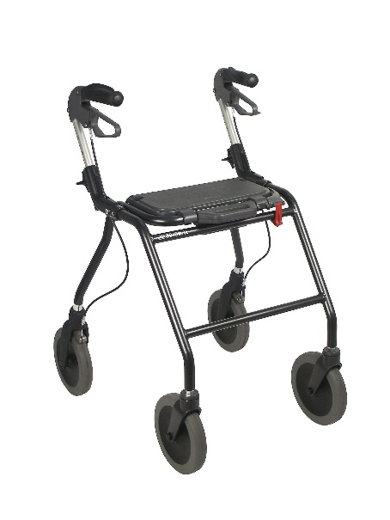

Att vid gång ha möjlighet att stödja sig mot en rollator innebär möjlighet till vila och ett bra stöd om du känner dig ostadig.
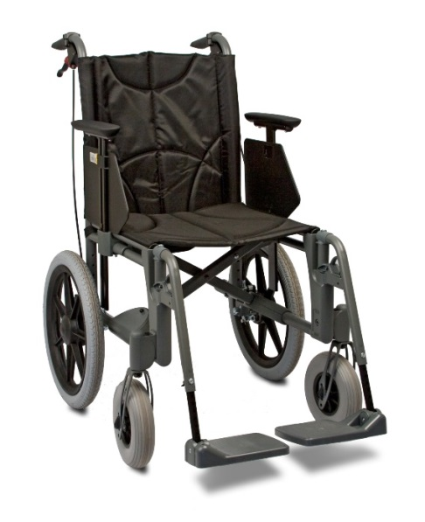
En rullstol kan skapa möjlighet för dig att följa med på aktiviteter när du känner att du inte har energi/ork att gå. Det finns olika rullstolsmodeller som kan möjliggöra för dig att sitta uppe och vistas både ute och inne.

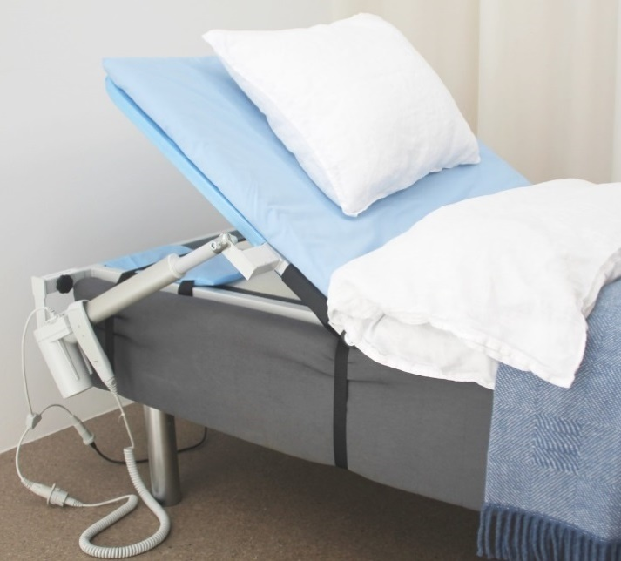
Sängryggstödet är en hjälp om det är svårt för dig att ligga plant och du behöver hjälp för att ändra position.

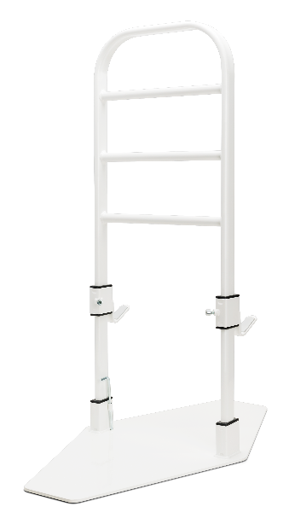

För att du lättare ska kunna komma i och ur sängen och ändra position i sängen kan ett uppresningsstöd underlätta.

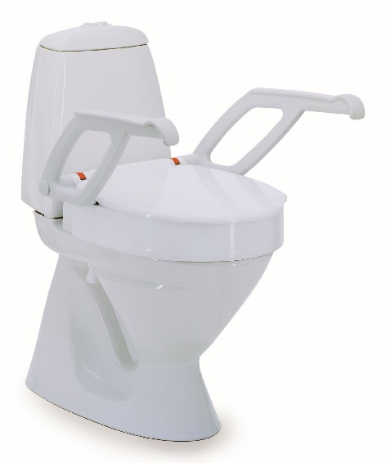

Om det är tungt eller svårt att resa sig från toaletten finns det möjlighet att höja sitsen. Det finns även toalettförhöjare med armstöd som underlättar ytterligare att resa sig.

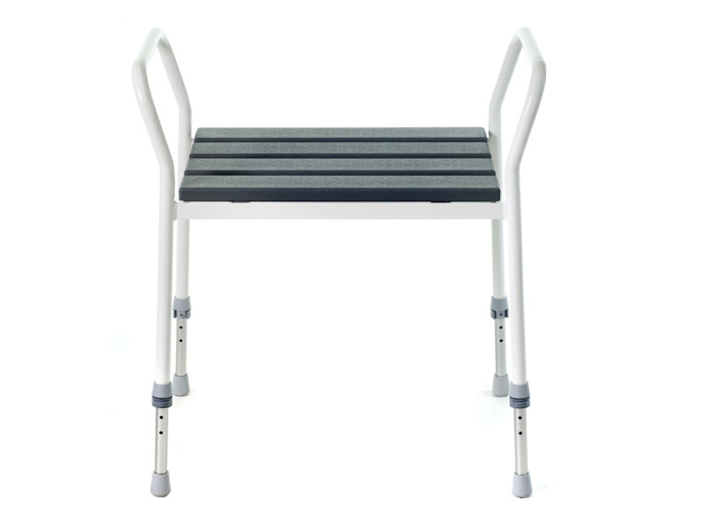
Att duscha kan ta mycket energi. En duschpall gör att du kan sitta ned och på så sätt orka mer. Den kan också användas om du behöver sitta ned vid handfatet.

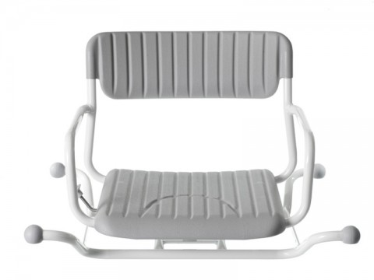
Det finns olika sorters duschstolar som kan användas om du har badkar.
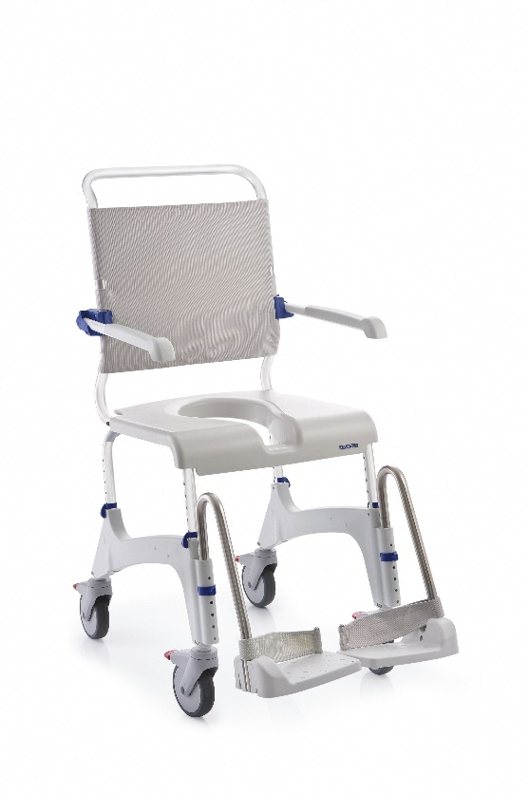

Behöver du mer stöd i badrummet finns det en kombinerad dusch- och toalettstol på hjul som går att låsa. Den kan användas vid sängen som toalett eller så kan du bli körd in till badrummet, över toalettstolen och/eller in i duschen.
Kontaktuppgifter

Arbetsterapeut:________________________________

Telefonnummer:_______________________________

Fysioterapeut/sjukgymnast:______________________

Telefonnummer:_______________________________

Om du inte har kommunal hälso- och sjukvård kontaktar du arbetsterapeut eller fysioterapeut/sjukgymnast på din vårdcentral.




Version 1:1

